Тема: “Творчество С.Д Эрьзи”.
Программное содержание: Расширить и углубить знания детей о жизни и творчестве С.Эрьзи.
Воспитывать любовь к своему краю, чувство гордости за людей, прославивших Мордовию, таких, как Эрьзя.
Материал: портрет С. Эрьзи, слайды с фотографиями скульптур, выставка книг об Эрьзи.
Ход нод.
Ведущий: Шумбратада, шабат! (Здравствуйте, ребята!) На каком языке я с вами поздоровалась? ( На мордовском)
И сегодня мы собрались, чтобы поговорить с вами о гордости земли Мордовской.
Ведущий: Дети, скажите, как называется республика, в которой мы живем?
Дети: - Мордовия.
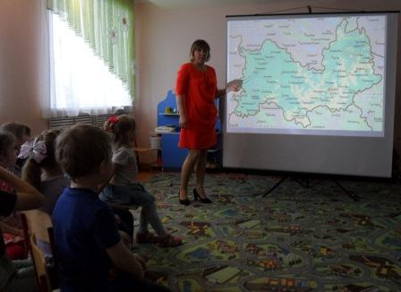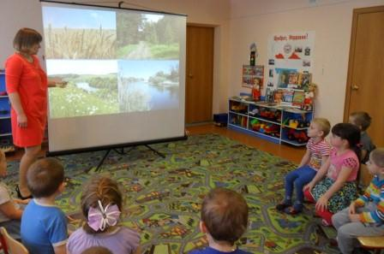
Ведущий: А какая она, наша Мордовия?
Дети: Большая, красивая, сильная, любимая.
Ведущий: Чем она богата?
Дети: Лесами, полями, лугами.
Ведущий: Да, действительно, прекрасен наш край Мордовский, он зачаровывает нас своей неповторимой природой, своей культурой и что особенно радует, что именно в Мордовии родились люди, чьи имена прославили нашу землю и стали известны за ее пределами. И сегодня мы поговорим об одном очень известном.
Кого вы видите?
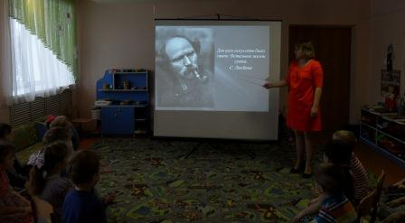
Ведущий: Ребята, мы много раз с Вами говорили об этом замечательном человеке, чьё имя достигло высот мировой известности. Вы знаете, что настоящее фамилия Эрьзи.
Дети: Степан Дмитриевич Нефедов.
Ведущий: - Почему скульптор взял себе такой псевдоним?
Дети: В честь мордовского народа – эрзи. Это уважение к своему народу давшему жизнь.
Ведущий: Поскольку с биографией Эрьзи вы уже знакомы, но мне бы хотелось остановиться лишь на некоторых биографических моментах из детства скульптора, которые вам еще неизвестны.
Вот посмотрите, что здесь изображено?
Дети: Лес.
Ведущий: Да, это лес. Вирь. А как он связан, с биографией Эрьзи я вам сейчас об этом расскажу.
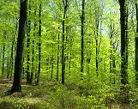
А знаете ли вы, что Эрьзю сначала звали не Степаном, а именем, которое в переводе с мордовского означает “дитя леса”. Когда он родился, то еще неделю жил без имени – ждали отца, который как и многие крестьяне из мордвы, находился на заработках. Но по обычаям старины ребенок не должен долго оставаться без имени, т. к. нечистая сила может сглазить младенца. Боясь такой беды, старухи-староверки уговорили мать пойти в священную дубовую рощу, где по старому обычаю предков дали имя новорожденному Виртака – дитя лесов. Вернулся отец. Он с радостью взял маленького сына на руки и подбрасывая вверх, воскликнул:
- Ого, смелый будет человек, даже не пикнул. Мать отобрала ребенка, прижала к груди и упрекнула:
- Виртака еще махонький, а ты играешь, как с медвежонком.
-Что за имя Виртака? Я назову сына Степаном.
В сумерках ноябрьского вечера, отец пошел к священнику. В старину нужно было поставить в известность священника, как назвали ребенка. Священник, выслушал его и сказал:
-Завтра твое чадо будет Степаном.
Так дитя леса Виртака стал Степаном…
-А теперь посмотрите вот на этот предмет. Что это?
Дети: Колокольчик. Пайгоня.
-А сейчас вы узнаете, какой момент из жизни Эрьзи связан с ним. Вместе с надеждой на счастье ребенка в дом пришла печаль. Степан рос здоровым: двигал ручонками и ножками, любопытно смотрел ясными глазенками, без устали чмокал соску из ржаного хлеба. Даже улыбался, когда в маленькие оконца заглядывало солнце. Да, вот беда: голоса не подавал. И решил тогда отвезти отец Степана к знахарю деду Тораю, жившему в Алатыре. Посмотрел дед на мальчика и вытащил из варежки колокольчик, потряс ним перед мальчиком. Маленький Степан впился в него взглядом и ухватился обеими ручонками. Тут дед Торай и сказал:
-Пусть принесет вашему Степану счастье…
Заветный колокольчик повесили к люльке в надежде на исцеление. Старший брат Иван и особенно сестренка Ефимия то и дело качали люльку, уж больно им нравился звон колокольчика. И вот однажды в доме собралась ватага ребятишек с собакой. Степан уже начал ходить, совсем еще не расстался с люлькой. Родители работали в лесу, а брат Иван остался за старшего. Он-то и решил сорвать колокольчик и повесить его на шею собаке. Он стал отрезать забавную игрушку. Наконец, колокольчик со звоном ударился о край люльки и с жалобным стоном покатился по полу. Люлька перевернулась, и, вслед за колокольчиком, из нее с грохотом вывалился Степан. Ребята сначала замерли от испуга, но, когда раздался неистовый плач мальчика и какой-то лепет, они, как стая испуганных воробьев, вылетели из избы на улицу с криком:
- Молчун заголосил!
Так вот и сбылось предсказание Торая. У него появился голос.
Теперь знаете, какую роль в жизни С. Эрьзи сыграли лес и колокольчик. А прочитала я об этом в книге А. Моро «Степан Эрьзя» . Если вас заинтересовали сведения из детства скульптора, то узнаете из книги еще много интересного.
Особенно радует, что мы его земляки можем полюбоваться его работами, собранными в музее в г. Саранске. (Показываю фото музея. Мордовский республиканский музей изобразительных искусств
им. С.Д. Эрьзи)

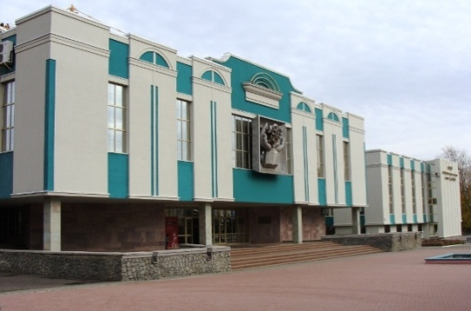
И пусть многие из вас еще там не побывали, не огорчайтесь, у вас все впереди. Вот эта небольшая выставка работ – поможет вам ещё раз вспомнить некоторые работы. А вспомнить нам помогут наши экскурсоводы.
1 ребенок.
Он для себя не ждал почета:
Его одно вело работа
Да лиц прекрасных миражи.
Мы входим в зал и покоряет,
И таинством нас опаляет
Искусство, вечное, как жизнь.

1 экскурсовод: Очень впечатляет портрет «Моисея» (показ), библейского пророка, как гласит легенда, передавшего людям десять заповедей от Бога. Если внимательно присмотреться к «Моисею». Даже по фотографии можно увидеть в его образе множество фигурок животных; в локонах – фигурки белки, бровь представляет собой щуку, а в бороде выделяются фигурки лисицы и ворона.

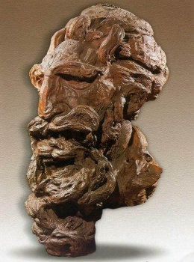
2 ребенок.
А как он украшает зал
Мордовского музея?
И счастлив тот,
Кто увидал пророка Моисея! (Светлана Ламбина)

2 экскурсовод: Это портрет «Эрьзянки». В этом портрете, скульптор представил свою сестру Фиму. Она приложила руки на груди. Так провожала брата на учебу, так она сдерживала свои чувства, этот жест передает ее сердечность, доброту. 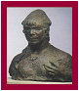

3 экскурсовод: Скучая по своей Родине Эрьзя создает такие произведения как, «Портрет отца» , «Портрете матери», «Крестьянин – мордвин». Произведения скульптора проникнуты пониманием национального характера своего народа, гордостью за него, теплотой и искренностью
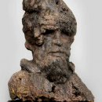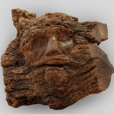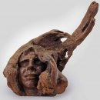
«Крестьянин – мордвин» "Портрет отца» «Портрет матери»

4 экскурсовод: Здесь мы видим скульптуры “Мужество”, Каприз”, “Горе”, “Скорбь”, где Эрьзя передает в своих произведениях человеческие чувства.
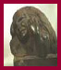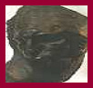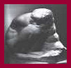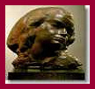
ГОРЕ МУЖЕСТВО СКОРБЬ КАПРИЗ

4 экскурсовод: Свои идеальные представления о человеке и его душе, и ощущение прекрасного воплощает С. Эрьзя в многочисленных женских образах. В каждом портрете художник не просто передает национальные черты, но и раскрывает определенный характер, душевное состояние и настроение.
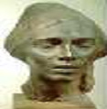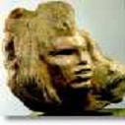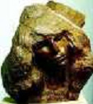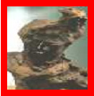
НОРВЕЖКА ПАРАГВАЙКА ИНДИАНКА ПАРИЖАНКА В ШЛЯПКЕ

-Мы познакомились лишь с малой долей работ великого скульптора. И мне хотелось, чтобы вы полюбили искусство Эрьзи, как любил свои скульптуры и сам автор. В горе и в радости он думал о своих работах и называл их своими детьми:

У меня спросили: есть ли дети-
Продолжатели моих трудов?
Посмотрите на скульптуры эти
Белых и коричневых тонов…
Вот они – моя семья большая,
Вместе с ними пес Леон и кот…
Я скульптуры созидал, себя лишая,
Сна и отдыха, и всех других свобод.
Хотелось бы, чтобы имя Эрьзи навсегда осталось в вашей памяти, как имя великого человека, прославившего своим творчеством Мордовскую землю.
Понравилось вам экскурсия по творчеству Эрьзи?
Мы все неравнодушны к красивому, в том числе и к народному искусству.
Каждое изделие в себе несет добро, радость, фантазию, увлекающую детей и взрослых. Большое всем спасибо за внимание!
